2.Voice

1) Instalación cambiador de voz
Ingresando al repositorio https://github.com/w-okada/voice-changer
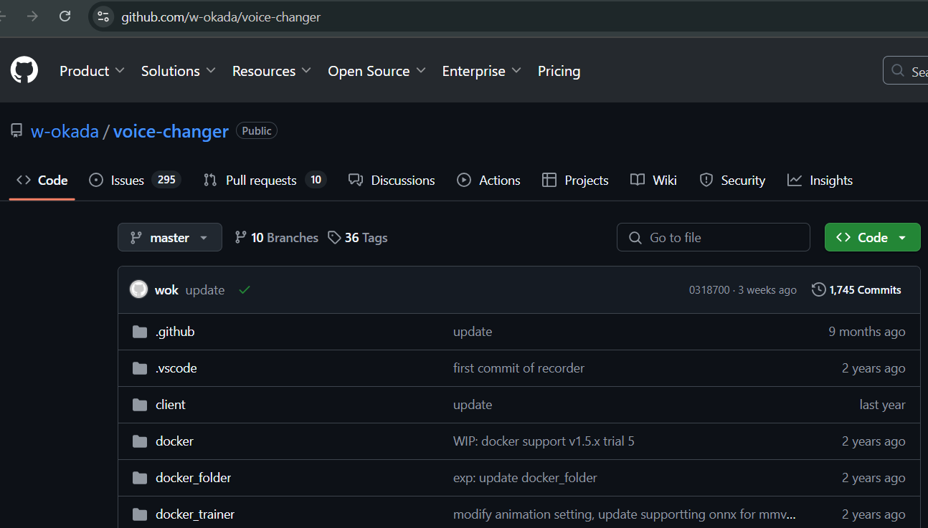

Encontramos el link para descargamos el vccliente
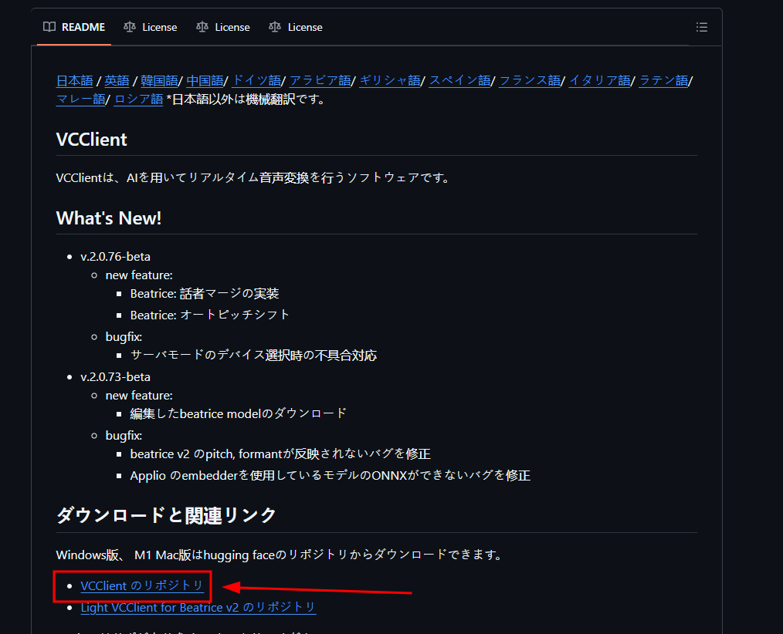

Nos direcciona a este sitio https://huggingface.co/wok000/vcclient000/tree/main
Descargamos la versión más alta.
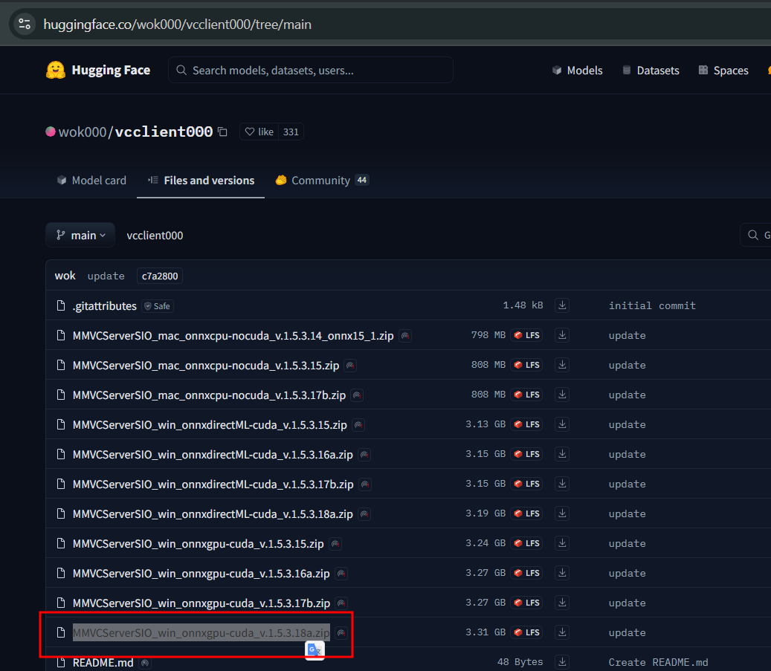

Este link nos direcciona a https://huggingface.co/wok000/vcclient000/blob/main/MMVCServerSIO_win_onnxgpu-cuda_v.1.5.3.18a.zip para descargar
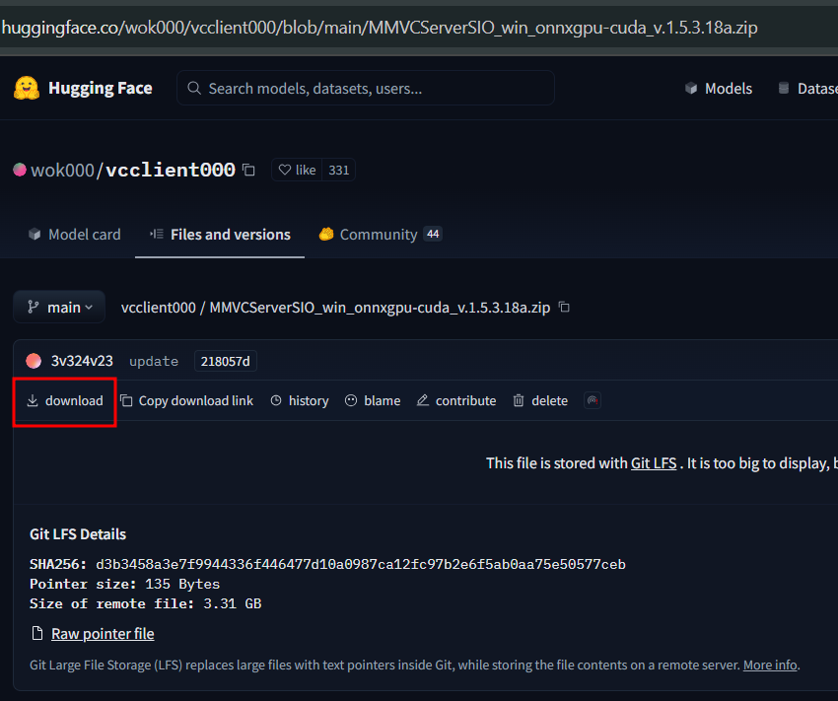

1 Descargamos en el escritorio
2 Descomprimimos
3 Ejecutamos como administrador el programa
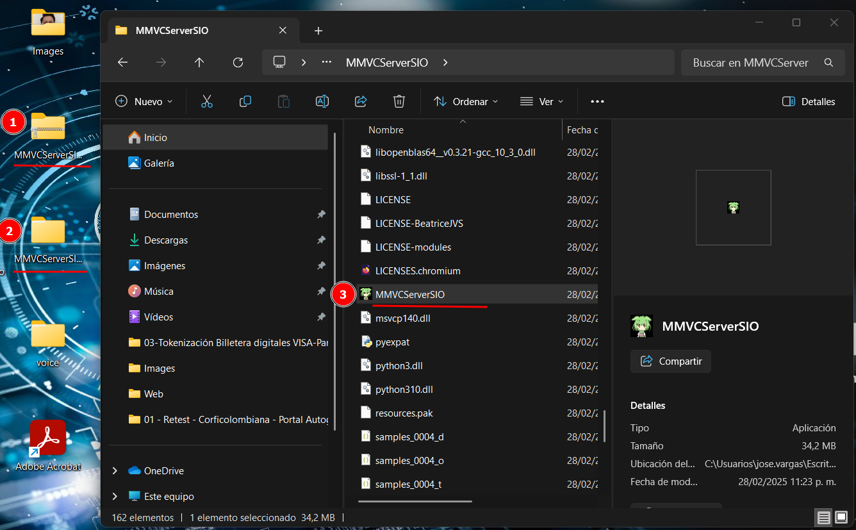

Se abren 2 ventanas las cuales no se deben cerrar, trabajaremos con la ventana número 2
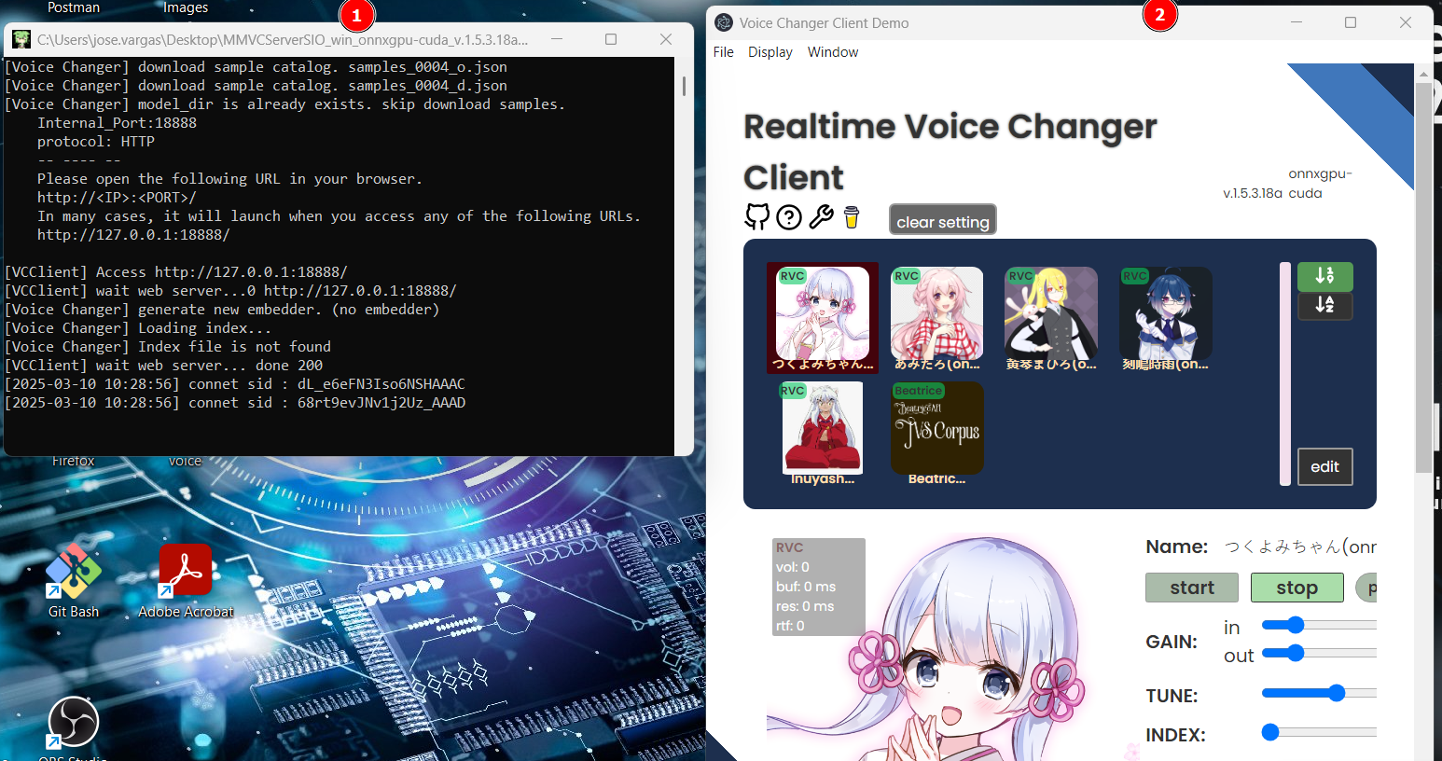

1.1 Configurar entradas y salidas de audio
- En la input seleccionamos el micrófono, con el que se cuenta.
- Output debemos seleccionar el cable virtual “que debe estar instalado”.
- Para fines de pruebas en monitor seleccionamos los audífonos o parlantes para escuchar la voz del personaje.
Pero para los ejercicios una vez testeado, dejar en none.
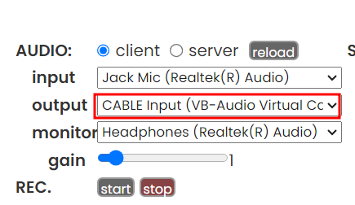

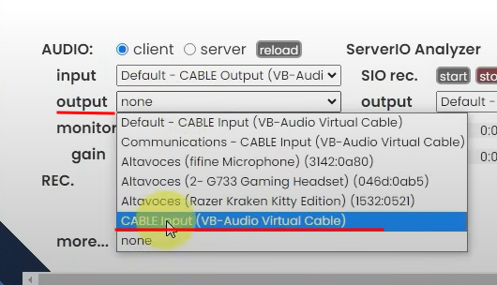

1.2 Configurar Ganancia de entrada y salida
La GAIN “ganancia” de entradas “in” si el micrófono suena muy suave se le puede subir para ganar audio de entrada.

para GAIN OUT se recomienda en 2.

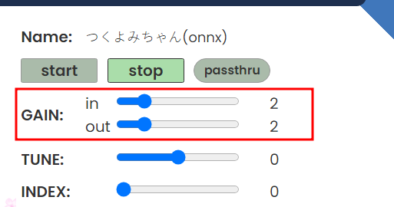

1.3 Configurar Tune
Modifica el tono de la voz

Voz femenina o de niños de 10 en adelante. 10 a 18
voz masculinas y gruesas -10 a -18

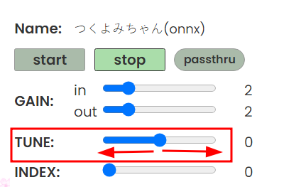

1.4 Configurar INDEX
Es la terminación vocal de los personajes, no todos los modelos tiene
0,5 es ideal para que no suene robótico
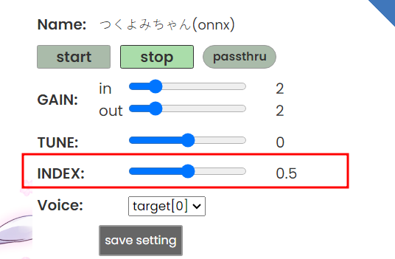

1.5 Configurar supresores de ruido
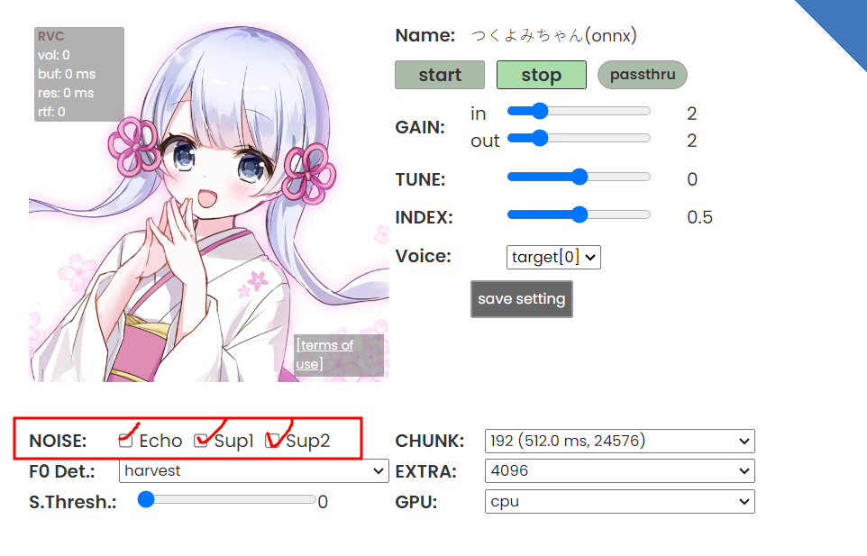
Echo : suprime el eco
Sup1: suprime el ruido
Sup2: suprime los pop

1.6 Configura Método de conversión
Se recomienda el creve y si no funciona bien como segunda opción harvest
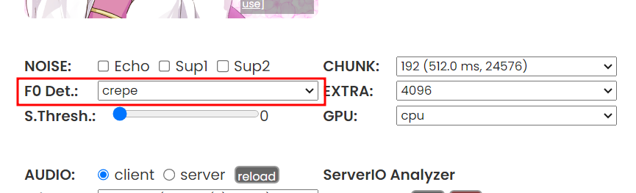

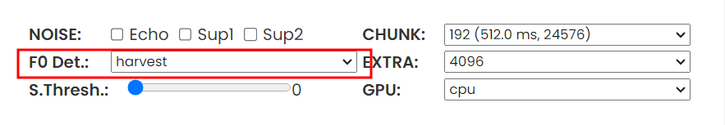

1.7 Configura delay compuerta de ruido
Lo que hace es que cuando dejamos de hablar, cierra el micrófono y deja un retardo, lo recomendado es dejarlo en 0.
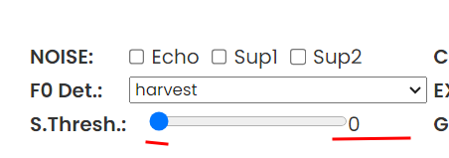

1.8 Configura Fragmentos CHUNK
Son los fragmentos de información que le enviamos a la IA, depende de las capacidades de la tarjeta gráfica con la que cuente el pc.
Con 6 GB se puede dejar en 320
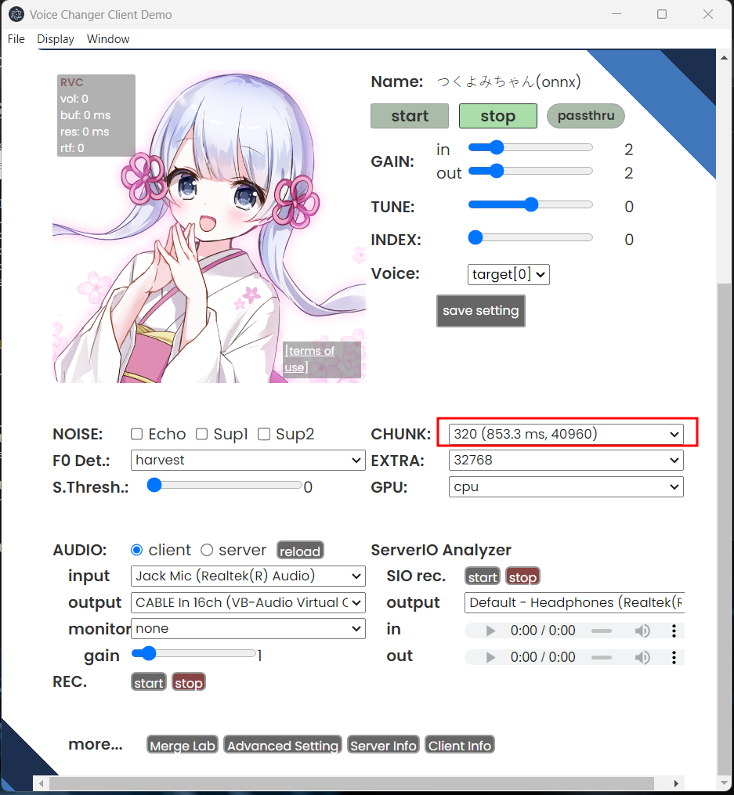

1.9 Configura EXTRA
Si tienes una buena PC podría ser 131072
pero en el tuto 32768
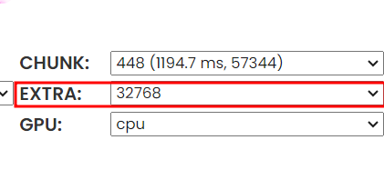

1.10 Configura GPU
Debe salir su tarjeta gráfica, en mi caso este pc no tiene tarjeta grafica por eso sale cpu.
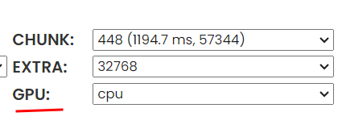

2) Repositorio de Voces

https://voice-models.com/

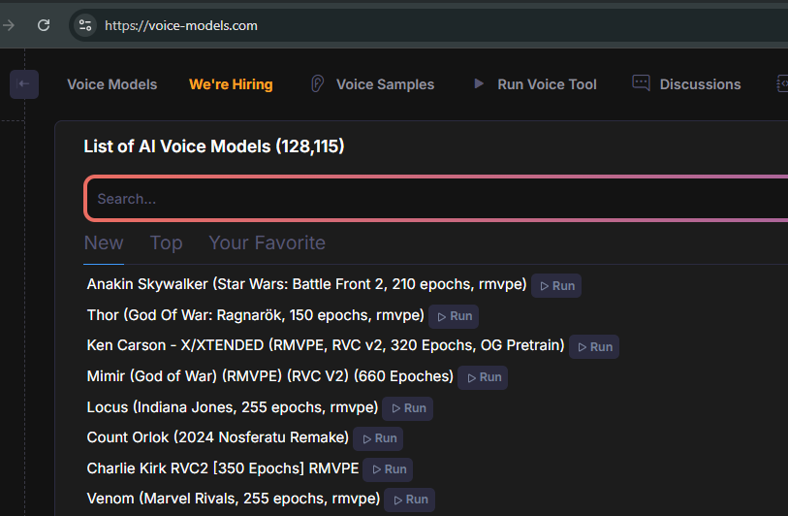

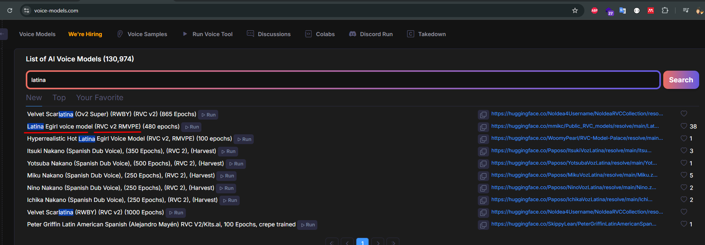

Servidor de discor
https://discord.com/invite/aihub

Un epoch implica un ciclo completo del conjunto de datos de entrenamiento que se compone de lotes e iteraciones del conjunto de datos, y el número de epoch necesarios para que un modelo se ejecute de manera eficiente se basa en los datos en sí y en el objetivo del modelo.

3) Instalación Cable virtual
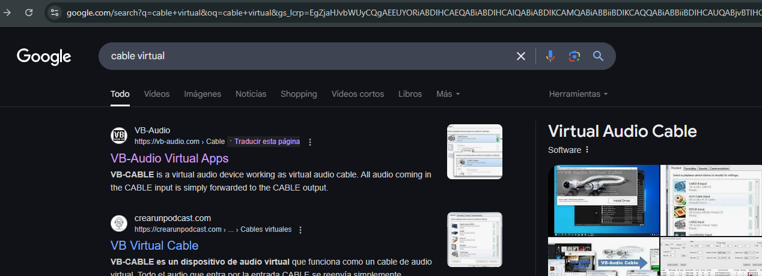

Ingresamos a la pagina https://vb-audio.com/Cable/
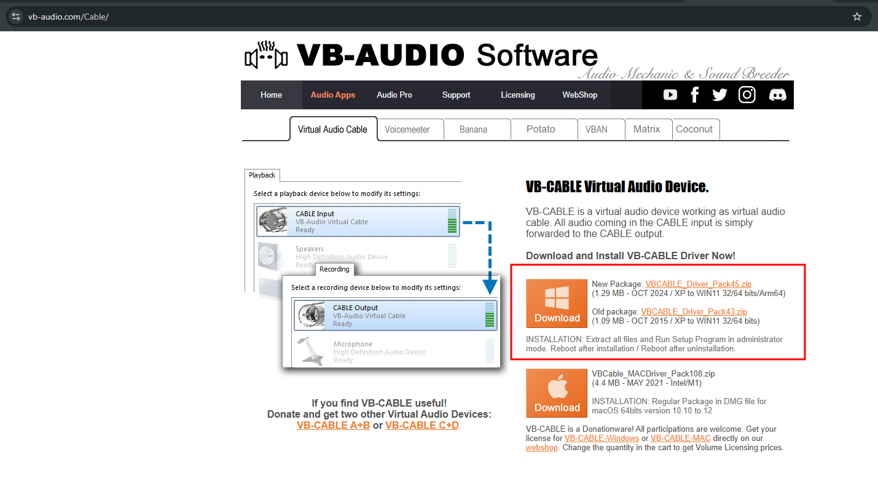

Ejecutamos como administrador.
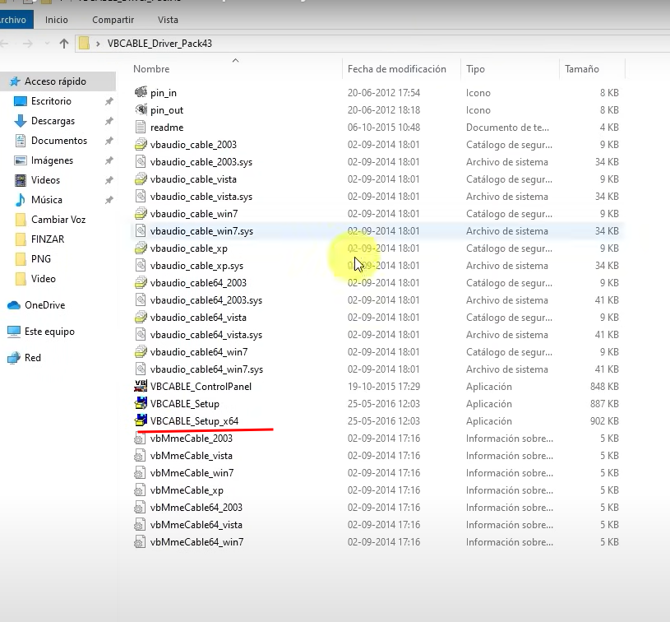

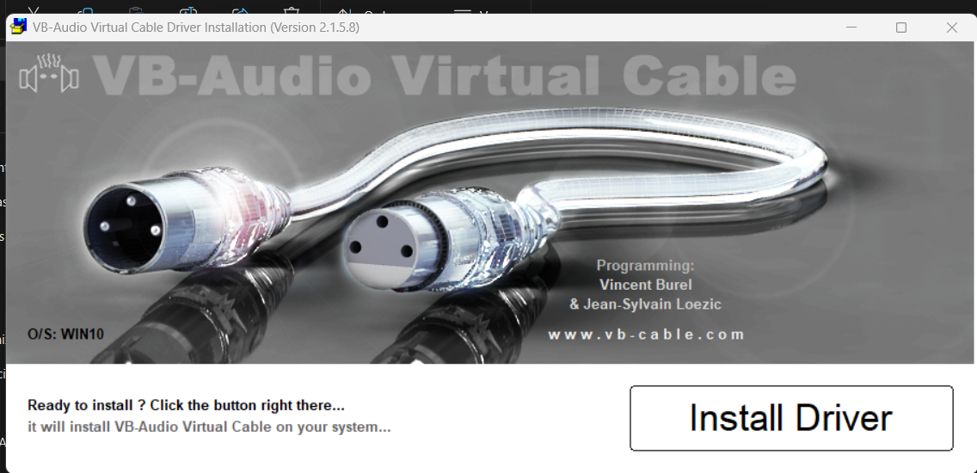

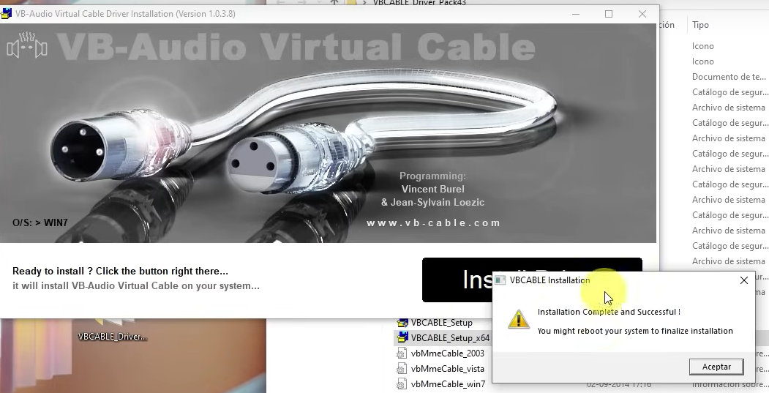

3.1 Configurar output en cambiador de voces
Como ya tenemos instalado el cable virtual, en el voice change en la sección de AUDIO en la opción output seleccionamos el cable virtual

Fuentes

https://www.youtube.com/watch?v=M8FzJlKSHTQ

https://www.youtube.com/watch?v=iDbqspsWqZc

Alternativas
https://www.youtube.com/watch?v=hcOMsLuOoCc

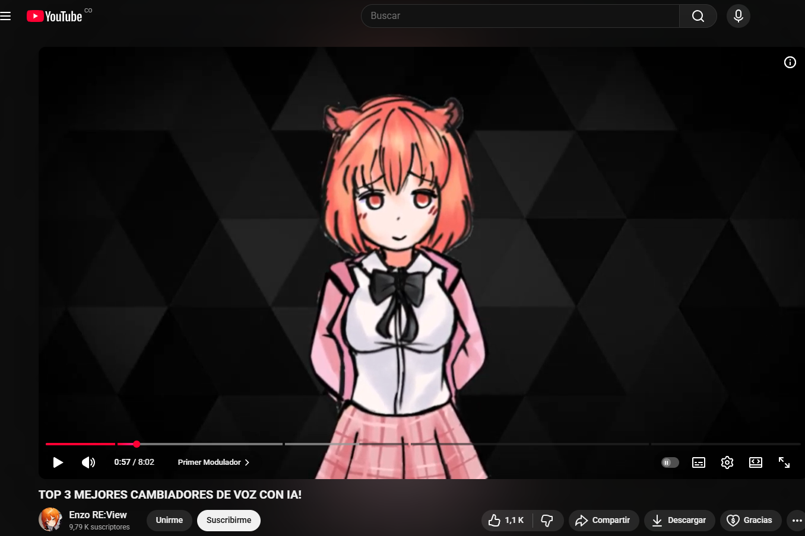

Puesto #3
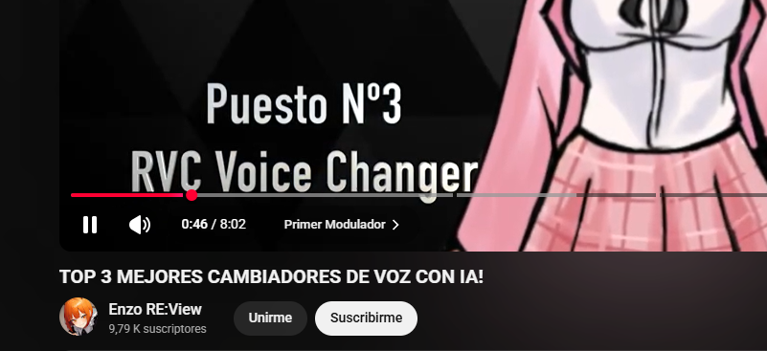
https://www.youtube.com/watch?v=q4i68Uxcv8E

El principal problema es configurar la entrada y salida de audio si no son las misma el programa no inicia.

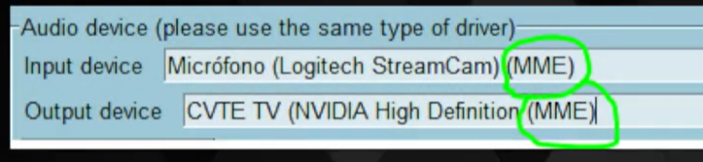

Ejemplo algunos dispositivos no tiene la misma terminación
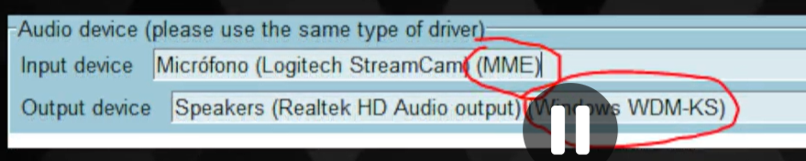

Repo github
https://github.com/RVC-Project/Retrieval-based-Voice-Conversion-WebUI

Video tutorial
https://www.youtube.com/watch?v=TZ2odHFHOp0
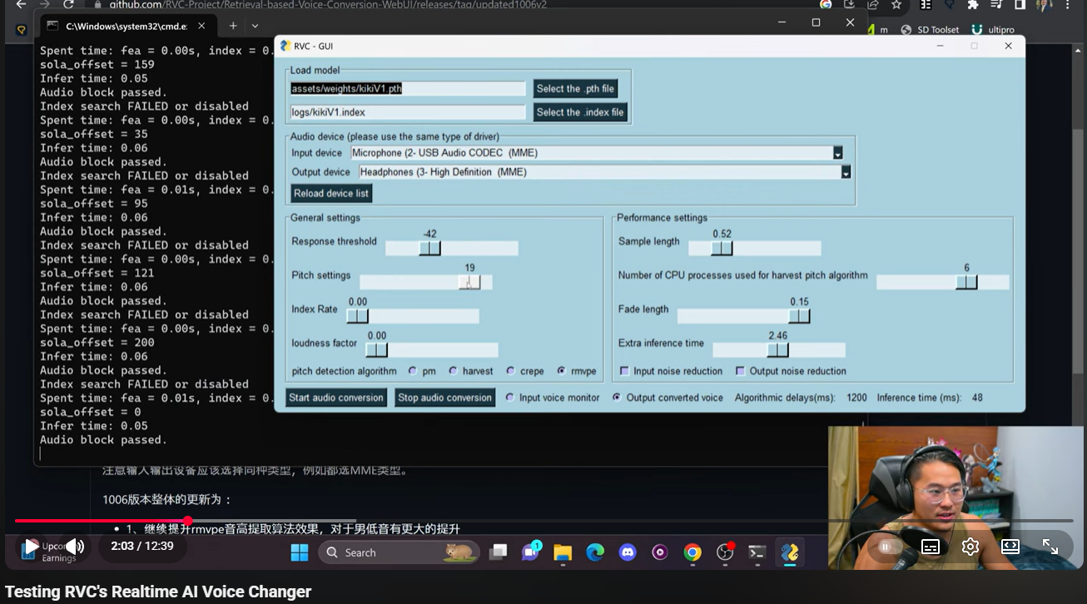

Configuración Inicial
